

МИНОБРНАУКИ РОССИИ
Федеральное государственное бюджетное образовательное учреждение высшего образования
«МИРЭА – Российский технологический университет»
РТУ МИРЭА
Институт Информационных технологий

Кафедра Математического обеспечения и стандартизации информационных технологий

Отчет по практическим работам №1-4
по дисциплине «Технологические основы Интернета вещей»

Выполнили:  Студенты группы ИКБО-15-22 | Оганнисян Г.А.
Проверил: | Куликова И.В.

2024 г.

ОГЛАВЛЕНИЕ
ПРАКТИЧЕСКАЯ РАБОТА 1 3
Включение стенда 3
Сценарий 1.1 5
Сценарий 1.2 5
Сценарий 1.3 7
Сценарий 1.4 7
Сценарий 1.5 7
Сценарий 1.6 8
ПРАКТИЧЕСКАЯ РАБОТА 2 10
Сценарий 1.1 10
Сценарий 1.2 10
Сценарий 1.3 11
Сценарий 1.4 11
Сценарий 1.5 12
Сценарий 1.6 13
ПРАКТИЧЕСКАЯ РАБОТА 3 16
Задача 1 16
Задача 2 18
ПРАКТИЧЕСКАЯ РАБОТА 4 21
Задача 1 21
Задача 2 23
ВЫВОД 24

ПРАКТИЧЕСКАЯ РАБОТА 1
Цель работы: Знакомство с комплектом IoT оборудования, расположенного на стенде.
Задание: Выполнить 6 сценариев взаимодействия с оборудованием интернета вещей посредством ручного взаимодействия с элементами управления, выполняющих предопределенные действия.

Включение стенда
С целью включения стенда выполнены следующие действия:
- обеспечено питание стенда от розетки с напряжением 220V
- включен автомат питания стенда
- включен автомат питания вентилятора
- включен автомат питания контактора
- включен глобальный контроллер Wiren Board 6
Состояние устройства после включения представлено на рисунках 1.1-1.2.

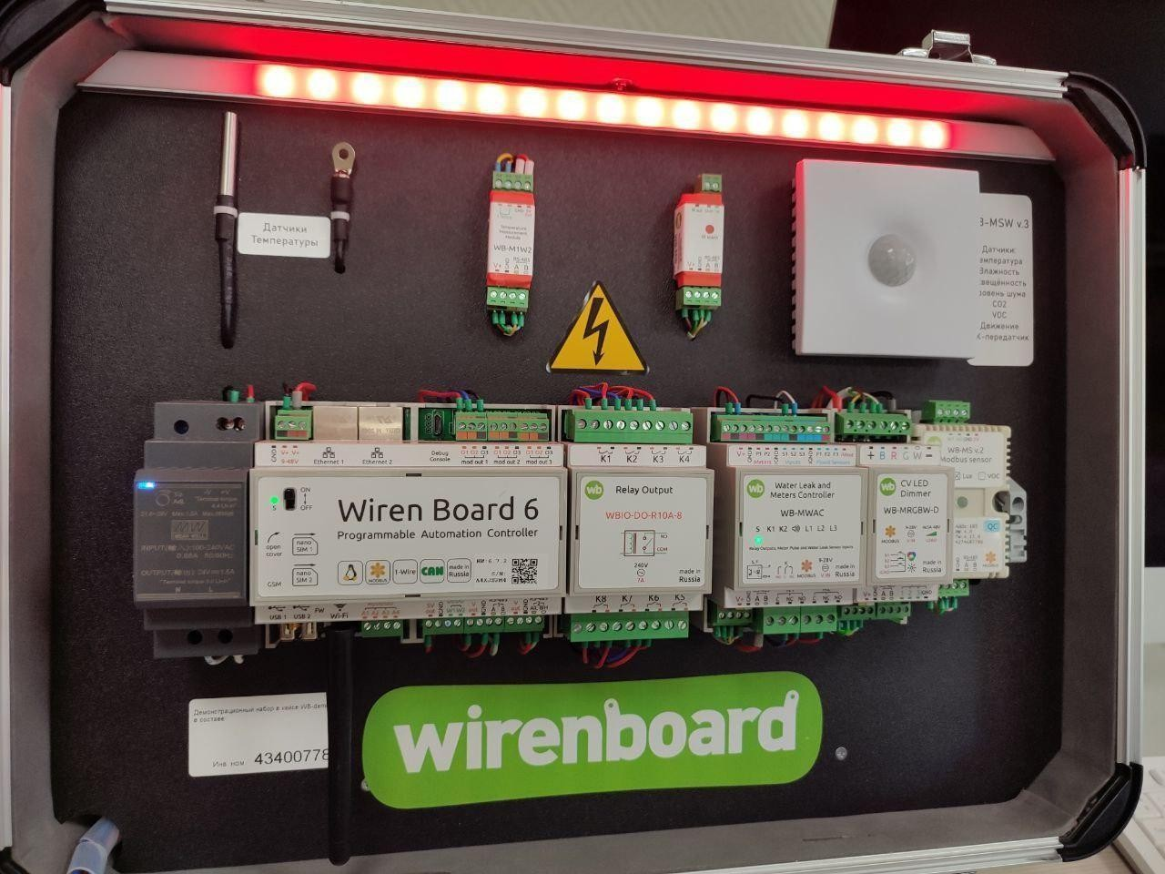
Рисунок 1.1 - Верхняя часть включенного стенда

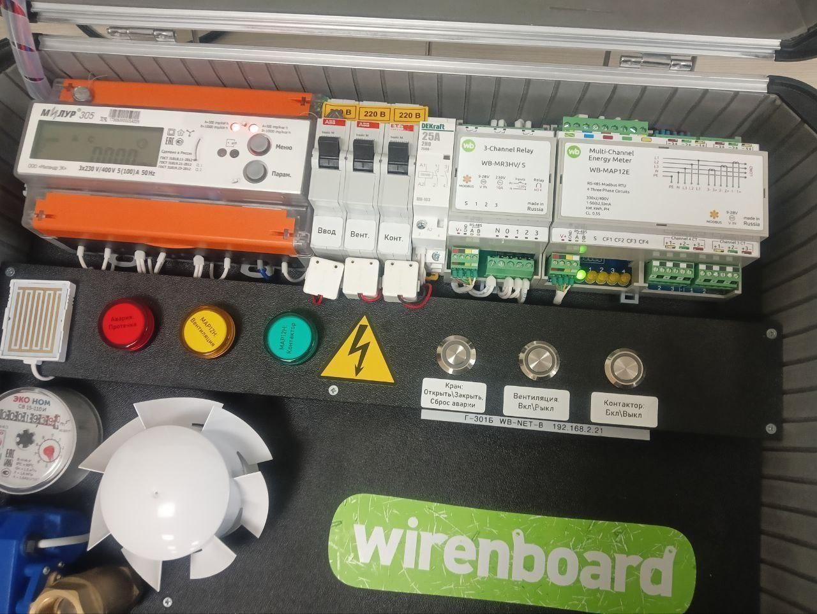
Рисунок 1.2 - Нижняя часть включенного стенда

Сценарий 1.1
Отключен автомат питания стенда. В результате часть модулей перешла на питание от встроенного в контроллер аккумулятора. Интенсивность свечения светодиодной ленты сильно сократилась. Через некоторое время погас синий индикатор на блоке питания.

Сценарий 1.2
Посредством кнопки включен вентилятор - через пару несколько секунд загорелся индикатор, что отображено на рисунке 1.3.

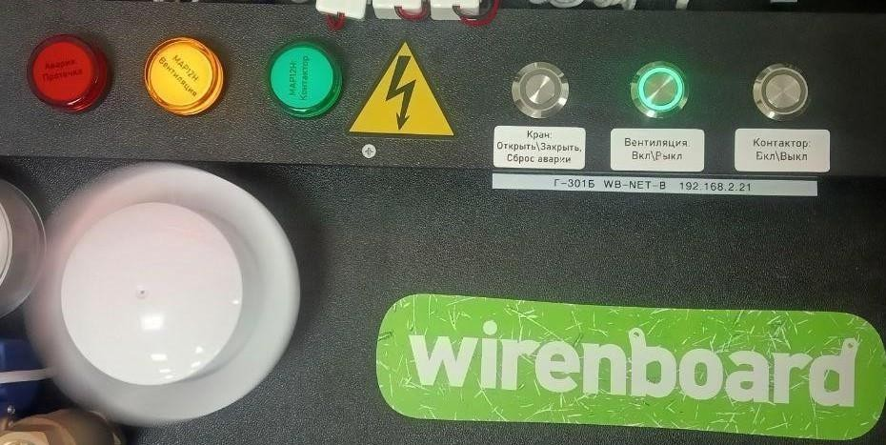
Рисунок 1.3 - Включенный вентилятор и индикация
Далее в соответствии с требованиями вентилятор был вручную остановлен без контакта с лопастями (рисунок 1.4). Спустя некоторое время счетчик обнаружил повышенное энергопотребление и отключил вентилятор, в результате чего индикация пропала (рисунок 1.5)
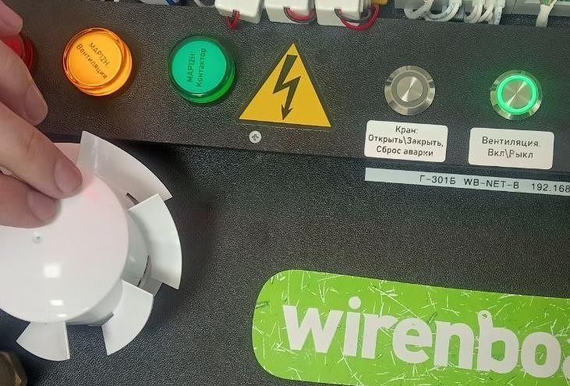
Рисунок 1.4 - Остановленный вентилятор с присутствием индикации

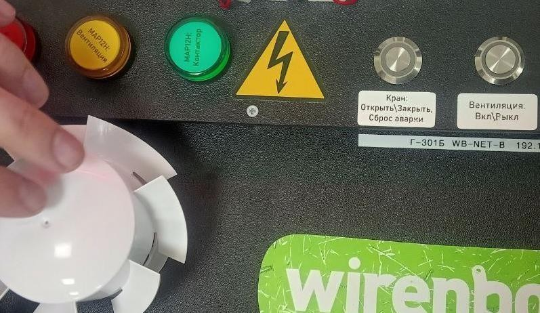
Рисунок 1.5 - Вентилятор автоматически отключен, индикация пропала

Сценарий 1.3
После отключения автоматов питания вентилятора и контактора начали моргать кнопки вентилятора и контактора, сигнализируя о пропаже напряжения. Приведение автоматов в предшествующее состояние привело к исчезновению моргания.

Сценарий 1.4
Нажатие кнопки контактора привело к тому, что у кнопки появилась подсветка, вскоре после чего загорелся индикатор контактора
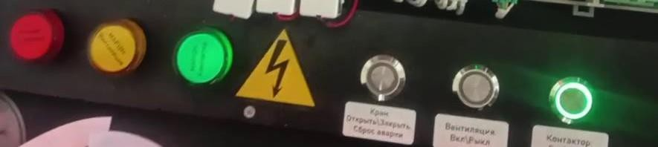
Рисунок 1.6 - Индикация контактора
Повторное нажатие кнопки отключило контактор и соответствующую световую индикацию.

Сценарий 1.5
При допустимой концентрации СО2 индикатор датчика моргает зеленым цветом, что отображено на рисунке 1.7.

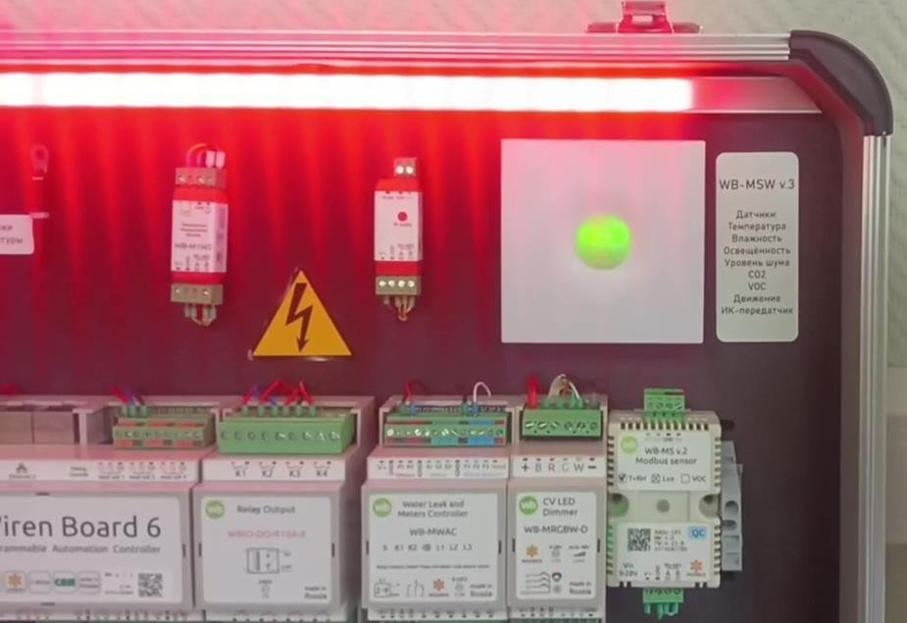
Рисунок 1.7 - Индикация допустимого уровня углекислого газа
При доведении концентрации до недопустимой индикатор становится красным, что отображено на рисунке 1.8.
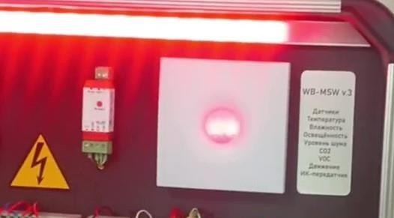
Рисунок 1.8 - Индикация недопустимого уровня углекислого газа

Сценарий 1.6
Нажатие кнопки открытия/закрытия крана привело к открытию шарового крана и запуску симуляции потока воды (работа счетчика). После прикосновения к датчику протечки влажной салфеткой произошло замыкание цепи и срабатывание датчика протечки. В результате обнаружения "аварии" включился звуковой сигнал, начала моргать кнопка открытия/закрытия крана,

включилась индикация протечки, а кран автоматически закрылся. Визуальная индикация продемонстрирована на рисунке 1.9.
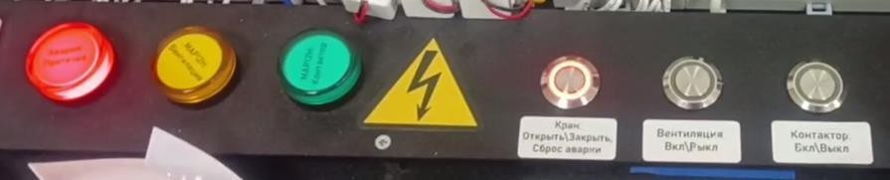
Рисунок 1.9 - визуальная индикация протечки
Повторное нажатие кнопки, отвечающей за кран, прекратило обработку аварии и вся визуальная и звуковая индикация была прекращена.

ПРАКТИЧЕСКАЯ РАБОТА 2
В рамках работы было произведено покдлючение к стенду и наблюдение за показаниями датчиков, предоставляемых в панели мониторинга.

Сценарий 1.1
В рамках данного сценария зафиксировано напряжение при наличии питания от сети и отсутствия такового, влекущего за собой работу от аккумуляторного модуля. На рисунках 2.1 и 2.2 продемонстрированы показания в соответствующих состояниях.
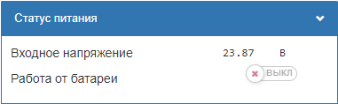
Рисунок 2.1 - Напряжение при питании от сети
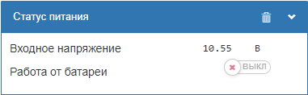
Рисунок 2.2 - Напряжение при работе от аккумуляторного модуля

Сценарий 1.2
Включение и выключение вентилятора никак не отразилось на уровне напряжения, однако в устройстве button light control
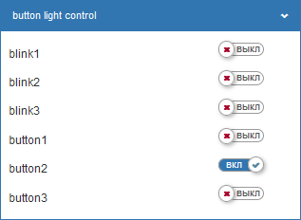
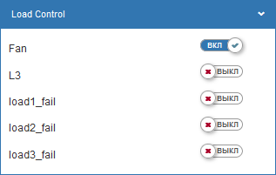
Рисунок 2.3 - Включен вентилятор

Сценарий 1.3
В результате отключения автомата питания для вентилятора и контактора появилась световая индикация (моргание), а вместе с ним и зафиксированы изменения в панели мониторинга. На рисунке 2.3 отображен момент, когда индикация активна (подсвечиваются кнопки).
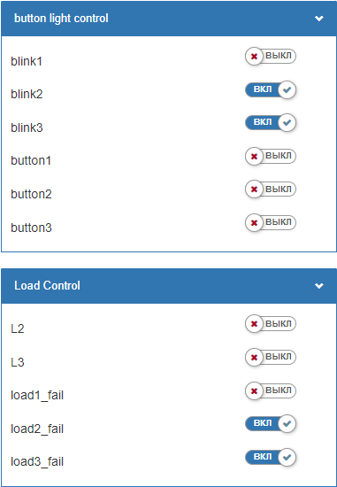
Рисунок 2.4 - Момент подсветки кнопок при визуальной индикации

Сценарий 1.4
При включении контактора в панели мониторинга изменились состояния button3 устройства button light control и L3 устройства Load Control, что отображено на рисунке 2.4.

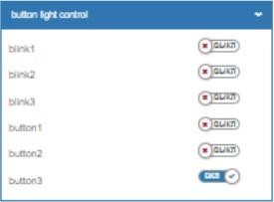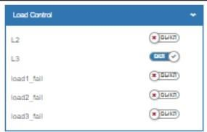
Рисунок 2.5 - Включенный контактор
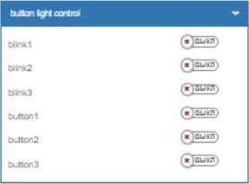
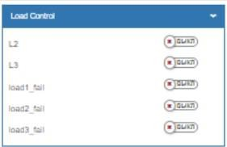
При выключенном контакторе соответствующие элементы находятся в состоянии ВЫКЛ, что видно из рисунка 2.6.
Рисунок 2.6 - Отключенный контактор

Сценарий 1.5
Датчик концентрации углекислого газа при допустимых значениях зафиксирован в состоянии, представленном на рисунке 2.7.
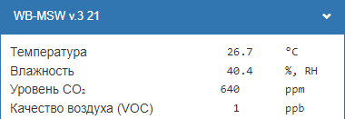
Рисунок 2.7 - Уровень CO2
Индикация недопустимого уровня была зафиксирована при показаниях, отображенных на рисунке 2.8.

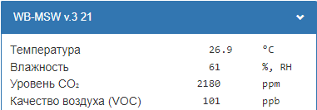
Рисунок 2.8 - Недопустимый уровень CO2
На рисунке 2.9 отображен предоставляемый в панели мониторинга график изменения значений.
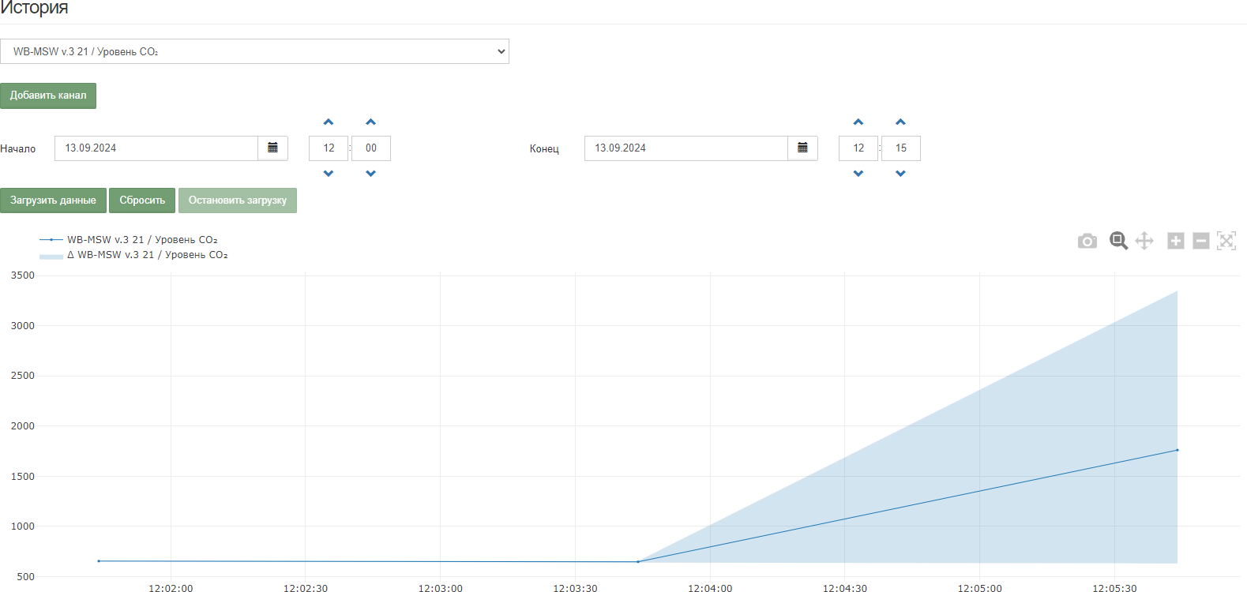
Рисунок 2.9 - Динамика изменения концентрации углекислого газа

Сценарий 1.6
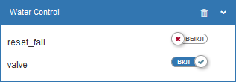
После открытия крана и запуска счетчика зафиксированы изменения, отображенные на рисунках 2.10 - 2.12.
Рисунок 2.10 - Состояние крана (valve)

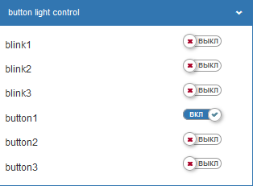
Рисунок 2.11 - Подсветка кнопки, отвечающей за кран
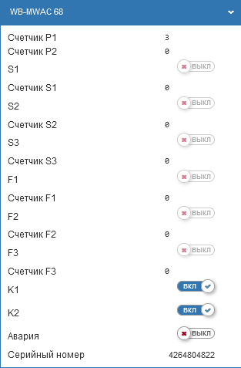
Рисунок 2.12 - Состояния элементов K1 и K2 модуля обнаружения протечек В результате возникновения протечки на контроллере включился индикатор аварии, что отображено на рисунке 2.13.

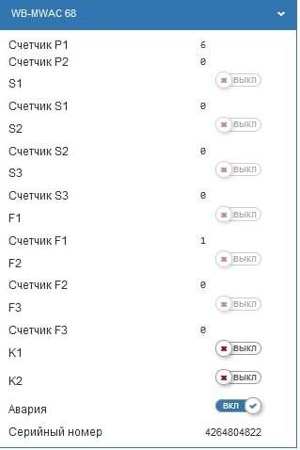
Рисунок 2.13 - Включено оповещение об аварии

ПРАКТИЧЕСКАЯ РАБОТА 3
Цель работы: Освоение навыков настройки устройств интернета вещей посредством обработки событий и показаний с датчиков.
Задание: согласно выданному варианту №2 представлено на рисунке 3.1
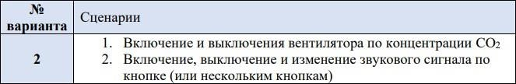
Рисунок 3.1 - Задания для варианта №2

Задача 1
Для выполнения первой задачи необходимо предусмотреть обработчик показаний с датчиков. Опытным путем выяснено, что событие обновления значений происходит каждые 10 секунд. Идентификаторы контроллеров получены из панели управления, что отображено на риснуке 3.2 и 3.3.
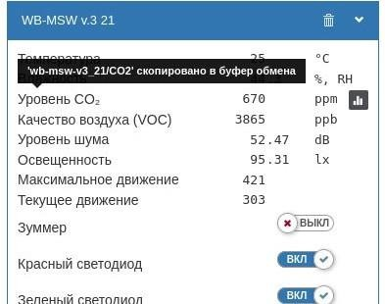
Рисунок 3.2 - Получение идентификатора контроллера датчика СО2

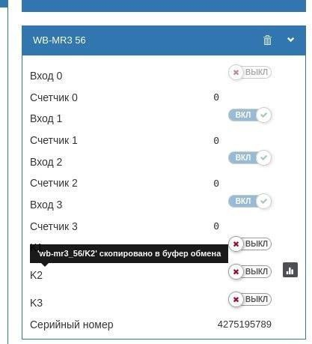
Рисунок 3.3 - Получение идентификатора контроллера состояния вентилятора
Обработка происходит посредством определения правила через defineRule:
defineRule({
whenChanged: "wb-msw-v3_21/CO2", // Датчик углекислого газа
then: function(newValue, devName, cellName){
// необходимо включать и выключать вентилятор по неким пороговым значениям
log(
"value: " + newValue + "\n" + "device: " + devName + "\n" + "cell: " + cellName + "\n"
);
if(newValue > 1500){
// Вентилятор переключается через wb-mr3_56/K2 dev["wb-mr3_56"]["K2"] = true;
}else{
dev["wb-mr3_56"]["K2"] = false;
}
}
});

Через поле "whenChanged" указано с контроллером какого датчика идет взаимодействие, в поле "then" определяется функция, срабатывающая при каждом событии обновления значений.

Задача 2
Для выполнения второй задачи необходимо создать виртуальное устройство с некоторым набором кнопок и предусмотреть обработчики нажатий на них. Регулируемый звуковой сигнал реализуется через взаимодействие с устройством "зуммер", на рисунке 3.4 показано получение идентификатора его текущего состояния.
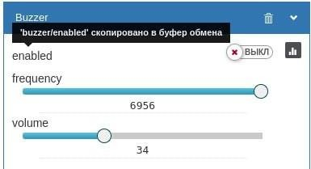
Рисунок 3.4 - Получение идентификатора состояния устройства buzzer
Для остальных регулируемых характеристик значения идентификаторов соответствуют наименованиям на виджете устройства, т.е. для частоты и громкости звука получаются идентификаторы "buzzer/frequency" и "buzzer/volume" соответственно. Ниже представлен код для создания виртуального устройства с 4 кнопками: включение и выключение звукового сигнала, и его регуляция (громко/тихо).
defineVirtualDevice("sound_widget", { title: "Sound interaction",
cells: { enabled: {
type: "pushbutton", value: false
},
disabled: {
type: "pushbutton", value: false

},
sound_high: {
type: "pushbutton", value: "false"
},
sound_low: {
type: "pushbutton", value: "false"
}
}
});
Далее реализованы обработчики нажатий на эти кнопки.
// Включение по кнопке
defineRule({
whenChanged: "sound_widget/enabled",
then: function(newValue, devName, cellName){ dev["buzzer"]["enabled"] = true;
}
});
// Выключение по кнопке
defineRule({
whenChanged: "sound_widget/disabled",
then: function(newValue, devName, cellName){ dev["buzzer"]["enabled"] = false;
}
});
// Сделать громким
defineRule({
whenChanged: "sound_widget/sound_high", then: function(newValue, devName, cellName){
// buzzer/frequency и buzzer/volume dev["buzzer"]["frequency"] = 3000;
dev["buzzer"]["volume"] = 100;
}
});
// Сделать тихим
defineRule({
whenChanged: "sound_widget/sound_low", then: function(newValue, devName, cellName){
dev["buzzer"]["frequency"] = 1500;
dev["buzzer"]["volume"] = 10;
}
});
В результате среди устройств появилось добавленное виртуальное устройство, отображенное на рисунке 3.5.

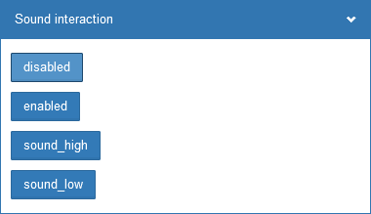
Рисунок 3.5 - Интерфейс виртуального устройства в рамках задачи 2

ПРАКТИЧЕСКАЯ РАБОТА 4

Задача 1
Результат отображения задания 1 варианта 3 (Включение и выключения вентилятора по концентрации CO2) на диаграмме последовательности представлен на рисунке 4.1.
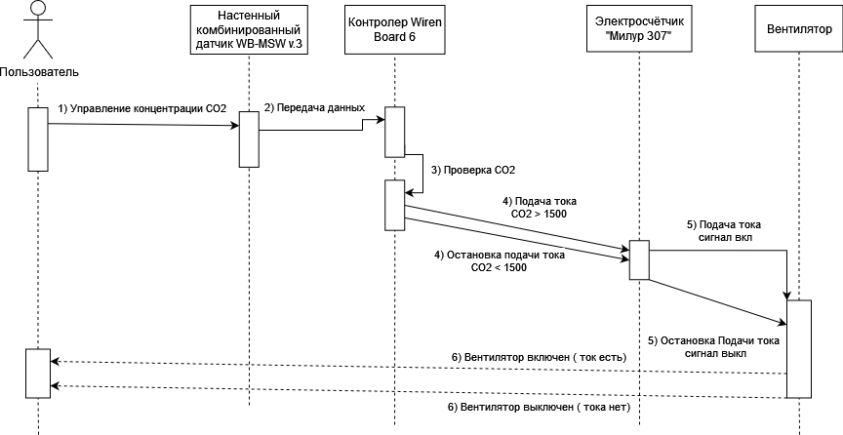
Рисунок 4.1 - диаграмма последовательности для задания 1 варианта 3 Так же для задания 1 варианта 3 представлена схема подключения компонент, задействованных в обработке событий, представленная на рисунке
4.2

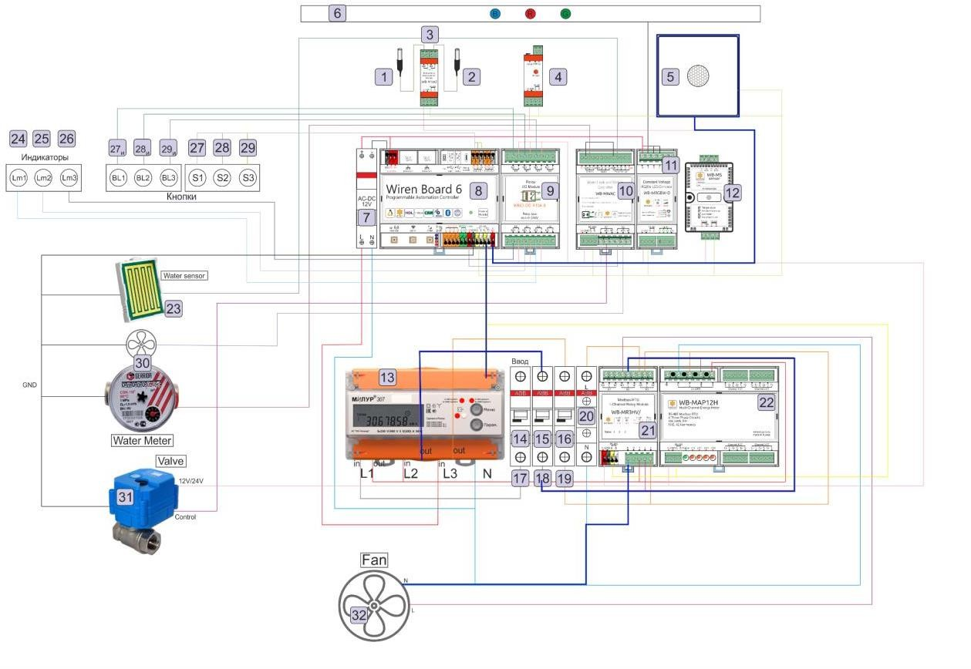
Рисунок 4.2 - схема подключения компонент задания 1 варианта 3 Результат отображения задания 2 варианта 3 (Включение, выключение
и изменение звукового сигнала по кнопке (или нескольким кнопкам)) на диаграмме последовательности представлен на рисунке 4.3.

Задача 2
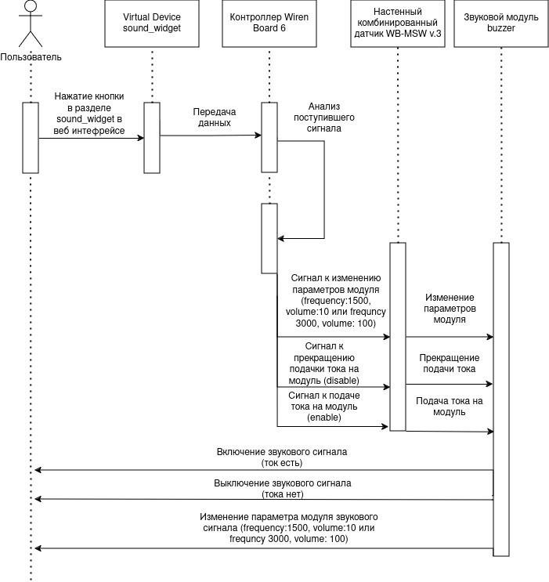
Рисунок 4.3 - диаграмма последовательности для задания 2 варианта 3 Так же для задания 2 варианта 3 представлена схема подключения компонент, задействованных в обработке событий, представленная на рисунке
4.4

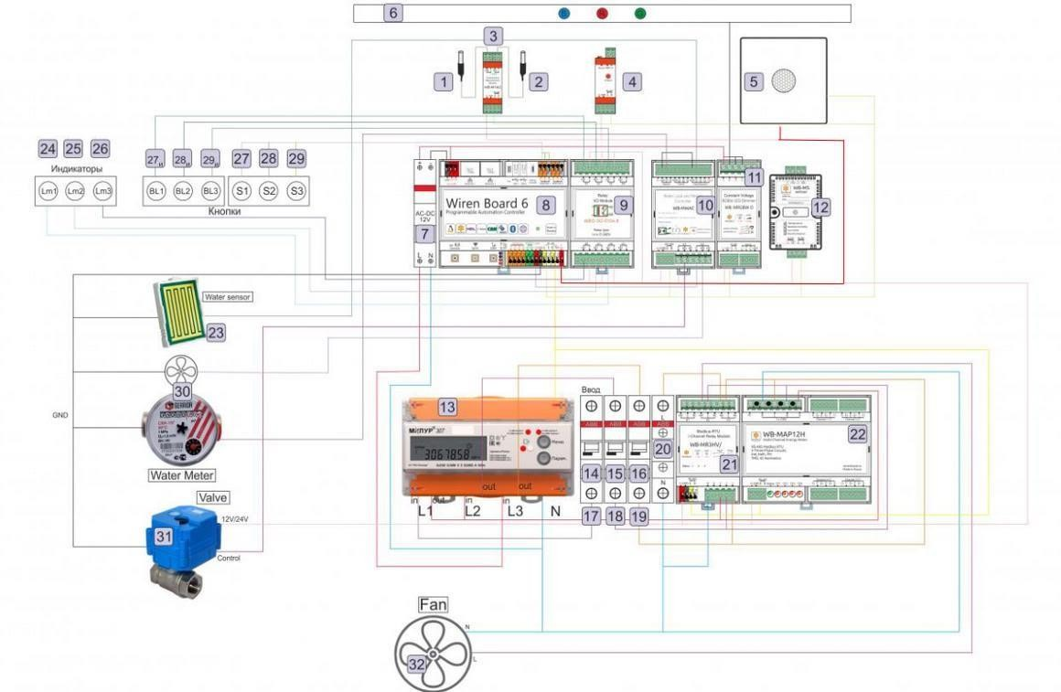
Рисунок 4.4 - схема подключения компонент задания 2 варианта 3

ВЫВОД
В результате выполнения практической работы №1 было изучено устройство стенда, выполнены стандартные предопределенные сценарии и изучено взаимодействие контроллеров и датчиков задействованных в сценариях
В результате выполнения практической работы №2 были повторены предопределенные сценарии и зафиксированы изменения показателей в панели мониторинга стенда.
В результате выполнения работы №3 был изучен синтаксис для описания правил и виртуальных устройств. В соответствии с полученными знаниями описано виртуальное устройство для включения/выключения/изменения звука посредством виртуальных кнопок, 4 правила обработки событий нажатия на эти кнопки, а также одно правило для обработки событий от контроллера комбинированного датчика.
В результате выполнения работы №4 были детально проанализированы взаимодействующе в рамках задач работы №3 компоненты стенда, а также

выполнены UML диаграммы последовательности для этих задач. Также внесены метки на схему подключения устройств стенда, отображающих взаимодействие в рамках предшествующей работы.

